ЮРИЙ АЛЕКСАНДРОВИЧ КУЗНЕЦОВ.

Работа ученика 11 Б класса 13 школы г. Вологды
Кулакова Александра
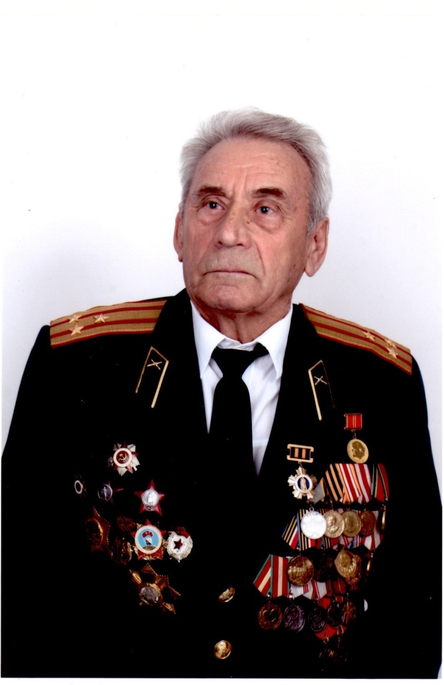

Мой прадед, Юрий Александрович Кузнецов, родился 21 января 1924 года в большой крестьянской семье, у них было шестеро детей. В деревне Высоково Шекснинского района.
Он был участником военных действий с фашистской Германией и Японией.
На фронте в сентябре 1944 года был ранен под Ригой, а в декабре 1944 года контужен под Либавой.
Всего в армии прослужил 33 года, затем работал в администрации города Новороссийска, более 30 лет возглавлял ветеранскую организацию войсковой части 26 345 ( авиационный истребительный полк). Именно этот полк внес неоценимый вклад в разгром немецко-фашистских войск в битве на Курской дуге.

Вот как вспоминал прадедушка те героические события:
«В апреле 1943 года полк, укомплектованный новыми истребителями, прибыл на северный фас Орловско-Курской дуги. Одна из разведок обнаружила аэродром врага, по которому истребители нанесли удар на следующее утро. В этот день полк записал на свой счет 28 уничтоженных самолетов противника….. Последующие бои только укрепили боевой успех наших летчиков».
По словам прадедушки первый салют в Москве был произведен в честь освобождения Орла. Вклад в эту битву внес дедушкин полк – на его счету 73 уничтоженных вражеских самолета.
В 1960 году полк сменил самолеты на боевые ракеты. И уже 40 лет прославленное соединение хранит мирное небо города-героя Новороссийска.

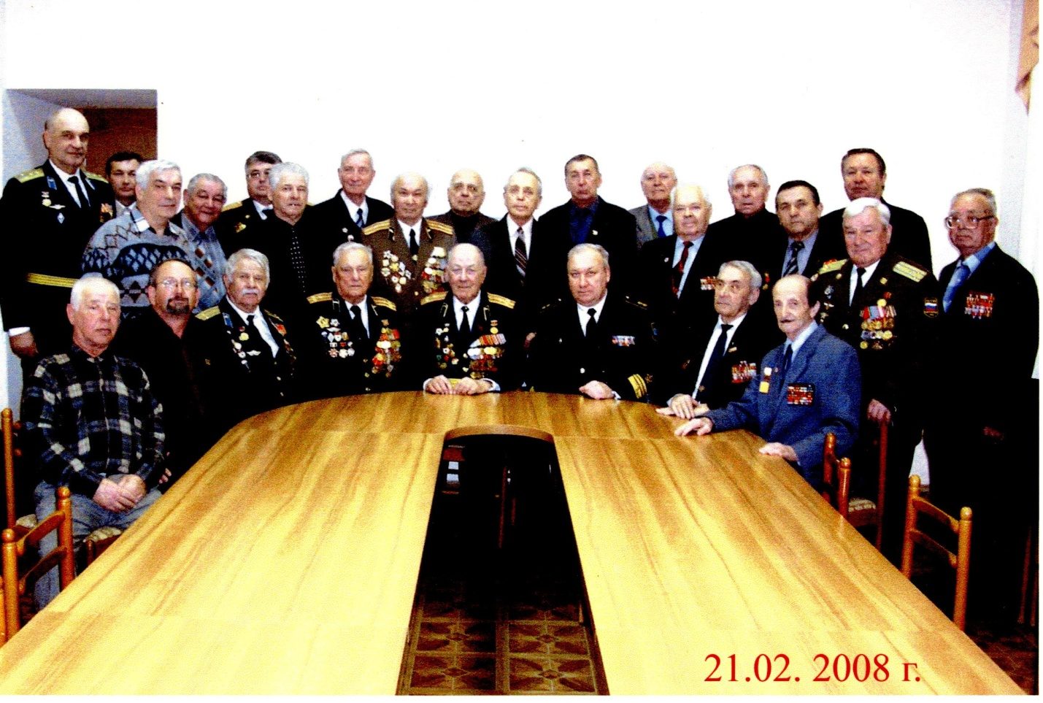
Мой прадед, Юрий Александрович Кузнецов, вместе с другими ветеранами.
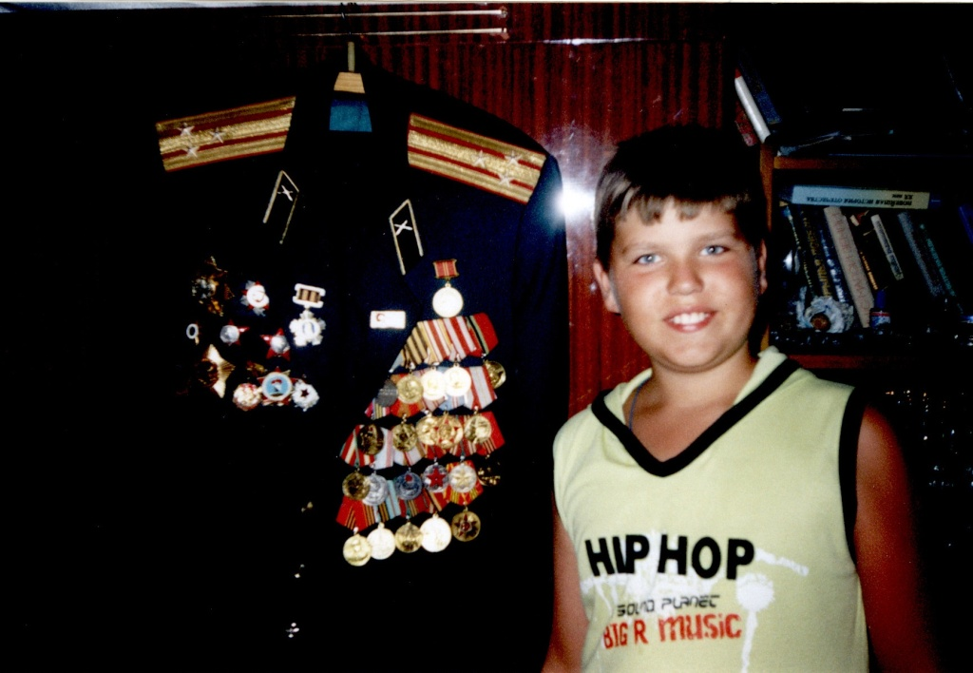
Воинская форма прадеда с множественными наградами
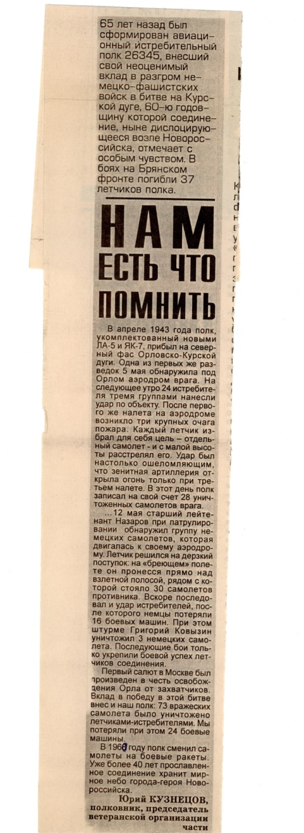Статья в газету о героическом полку 26 345, в котором служил
мой прадедушка, Кузнецов Юрий Александрович

